RICOMPILAZIONE DELLE LISTE

Apertura della Ricompilazione liste elettorali

__**ATTENZIONE: MAI RICOMPILARE LE LISTE LO STESSO GIORNO IN CUI SI è CHIUSA UNA REVISIONE**__
Inoltre, vi mettiamo a disposizione questa guida, che troverete anche nelle guide rapide, per procedere in autonomia alla digitalizzazione delle liste, se avete avuto l'autorizzazione dalla prefettura:
digitalizzazione_liste_elettorali_cwol.pdf
Aprire la revisione dinamica dal menu Servizi demografici→Elettorale→Menu revisioni
Eseguire un doppio click sulla voce Apertura revisione per scegliere la revisione da attivare.
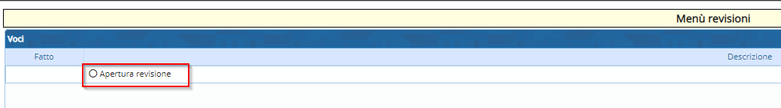 Selezionare RICOMPILAZIONE LISTE ELETTORALI dal menu a tendina e premere Conferma.
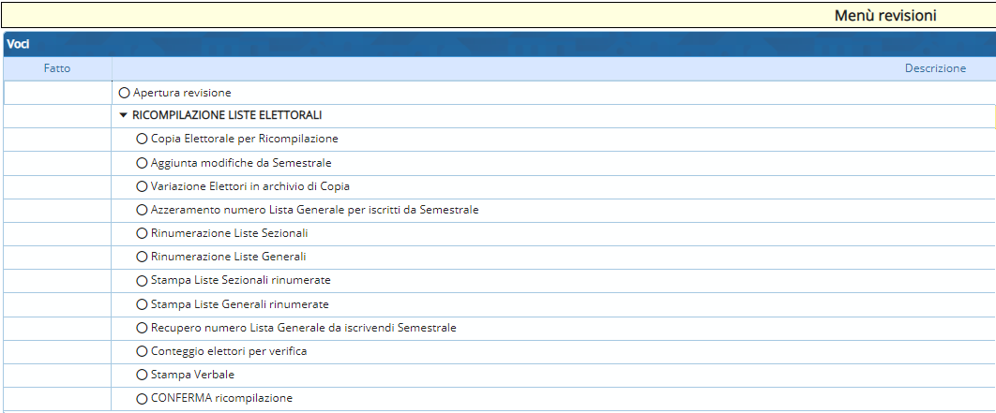 È possibile entrare all'interno delle varie funzioni della revisione eseguendo un doppio click sulle rispettive voci.

Copia Elettorale per Ricompilazione
Il lavoro di rinumerazione delle liste sezionali e/o Generali viene fatto su una copia dell’archivio elettorale e solo alla fine confermata e riversata nell’attuale database.

Aggiunta Modifiche da Semestrale
Quando viene richiesta la rinumerazione delle liste solitamente la semestrale è ancora aperta, tale programma può essere usato per inglobare i soggetti della semestrale senza per questo chiuderla definitivamente, alla fine della semestrale però si dovrà rifare il lavoro. Per tale motivo si preferisce chiudere un po’ prima la semestrale ed effettuare il lavoro una sola volta. Nel caso in cui si effettui la ricompilazione in fase di Elezioni la semestrale non và mai incorporata.

Variazioni Elettori in Archivio di Copia
Viene utilizzato solo nel caso in cui si debba variare manualmente qualcuno, ma di solito non viene mai utilizzato.

Azzeramento numero lista generale per Iscritti da Semestrale
Viene utilizzato per azzerare il numero della lista generale nei soggetti che sono presenti nella revisione semestrale, SOLO nel caso in cui si è dovuto inglobare tali soggetti, in quanto se si vogliono includere senza per questo confermare realmente la revisione il numero di lista generale deve essere azzerato.

Rinumerazione Liste Sezionali
Va indicato il numero di sezione iniziale e finale che devono essere rinumerate

Rinumerazione Liste Generali
In fase di ricompilazione non sempre si deve fare sia le liste sezionali che generali, dipende dall’autorizzazione ricevuta dalla Commissione.

Stampa Liste Sezionali Rinumerate
Permette di stampare le liste sezionali rinumerate in ordine alfabetico di tutte le sezioni. Inserendo il codice del testo, la sezione o le sezioni che si desiderano stampare e anche se si vuole dal numero al numero.

Stampa liste Generali Rinumerate
Permette di stampare le liste Generali rinumerate in ordine alfabetico inserendo il codice del testo.

Recupero Numero Lista Generale da Iscrivendi Semestrale
Nel caso in cui si è deciso di non confermare definitivamente la revisione Semestrale si dovrà recuperare il numero di lista generale dalla revisione ancora aperta.

Conteggio Elettori per Verifica
Viene stampato il prospetto con gli elettori suddivisi per sezione

Conferma Ricompilazione
Viene confermato tutto l'elettorale ripulito dai cancellati e rinumerato in ordine alfabetico. visualizzazioni.

